- Berikut gambaran topologi yang ada, dan kali ini saya akan mengkonfigurasi pada bagian R1 (Router 1) yang terhubung langsung dengan Router Utama (Router Juri). Pada kasus ini antara “R1” & “Router Utama” terhubung menggunakan sistem “VLAN” yang sudah disediakan oleh juri dan setiap Peserta nanti akan dapat “VLAN ID” berbeda, “R1” dihubungkan ke “Router Utama” yang berfungsi untuk mengambil data yang ada di “Repository” yang ada di bagian Juri.
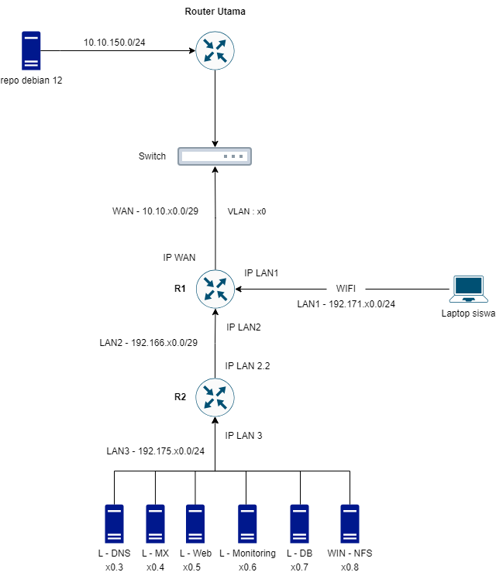

- Langkah selanjutnya yakni memberikan penamaan pada interface mikrotik dan sekaligus memberikan Comment pada interface tersebut. Pada “ether1_VLAN 110” yang nantinya akan terhubung langsung dengan switch dari juri, dan pada ether tersebut dibuat “vlan110” dan untuk ether lainnya dapat disesuaikan dengan topologi diatas.
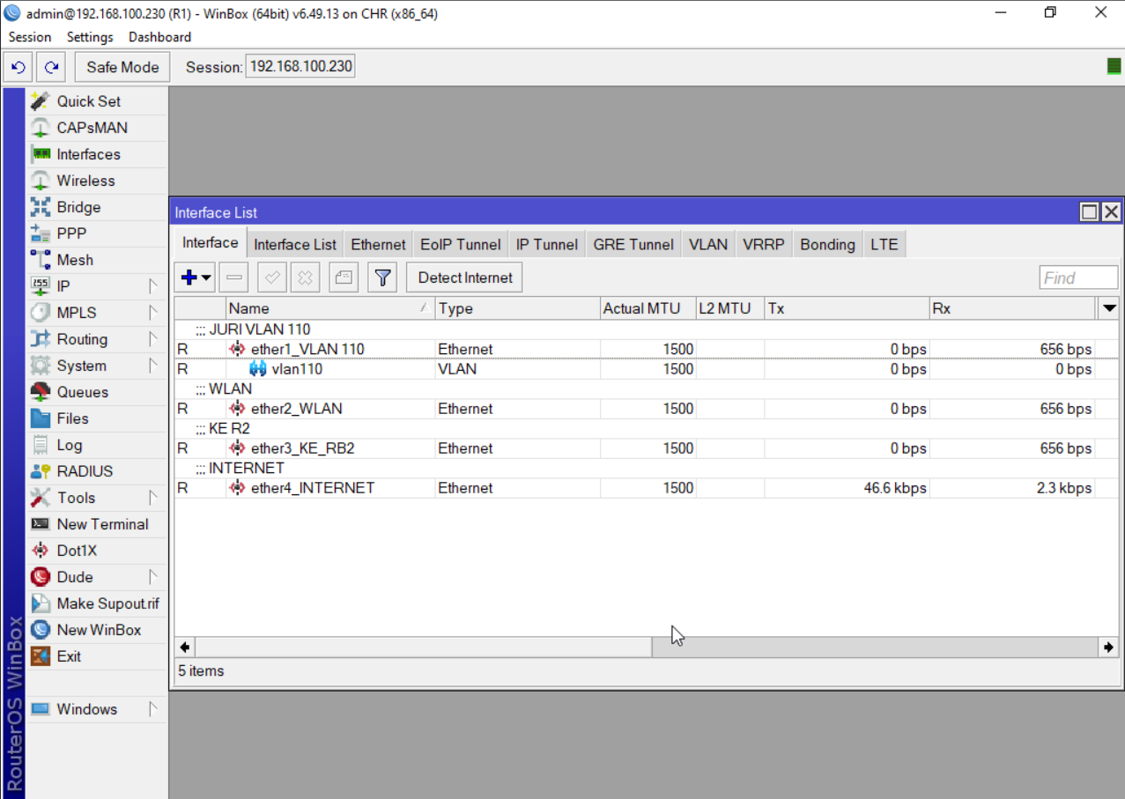

- Kemudian apabila anda masih belum membuat vlan, anda dapat pergi ke menu interface list dan anda dapat menambahkan vlan sesuai nomor peserta yang sudah ditentukan, pada gambar dibawah ini saya menggunakan vlan id 110 dan berada di ether fisik yakni ether1 yang terdapat pada mikrotik.
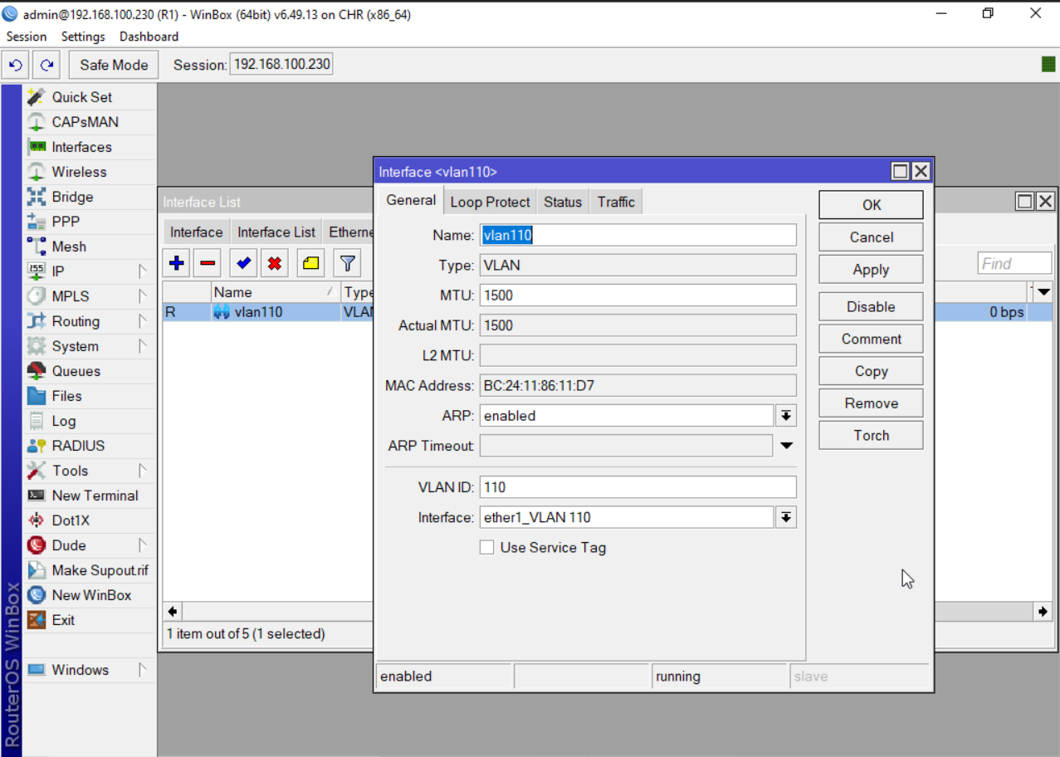

- Selanjutnya yakni konfigurasi address pemetaan seperti berikut:
vlan110 = 10.10.110.2/29
ether2_WLAN = 192.171.110.1/24 (dialokasikan sebagai wlan, dikarenakan tidak support wlan pada CHR).
ether3_KE_RB2 = 192.166.110.1/29
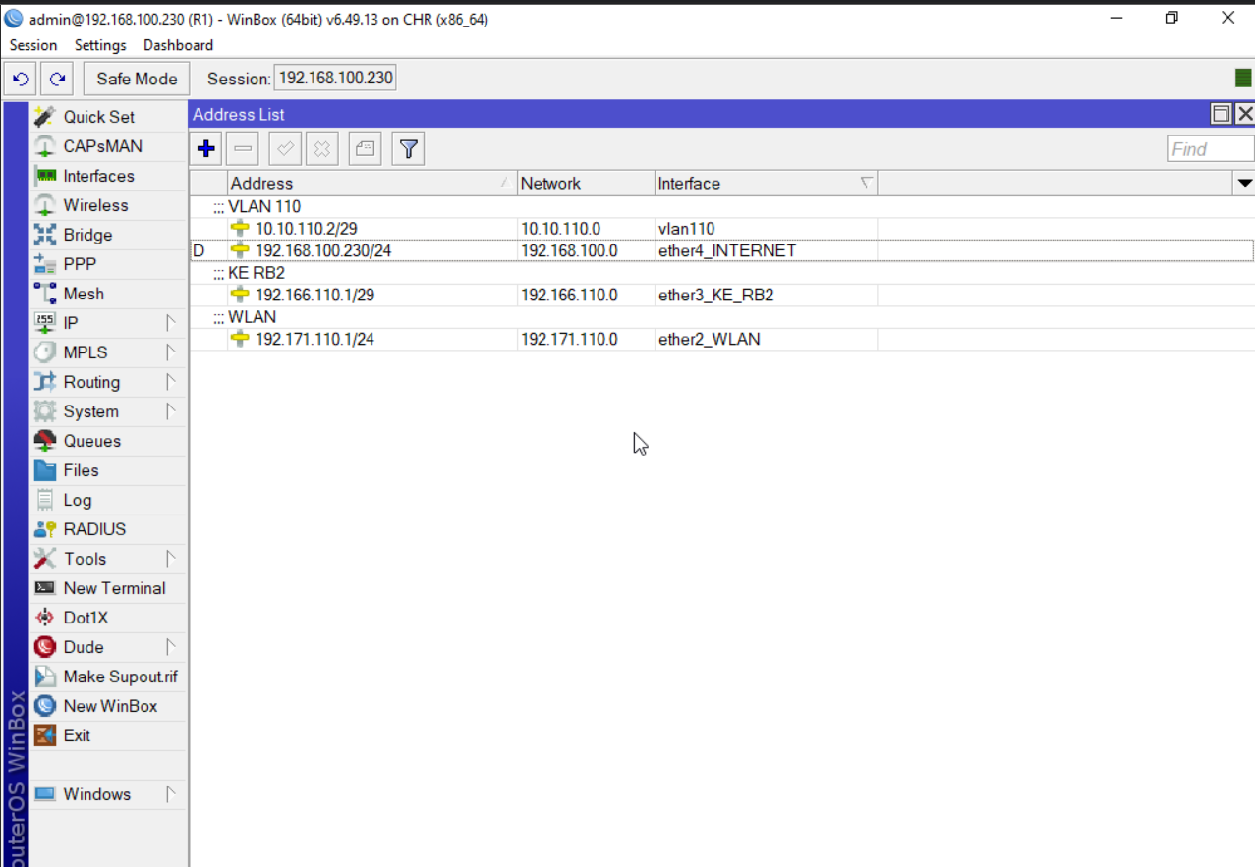

- Langkah selanjutnya yakni menambahkan masquerade pada bagian firewall > NAT dan kemudian add rules baru chain diisi dengan srcnat dan pada bagian action di pilih masquerade.
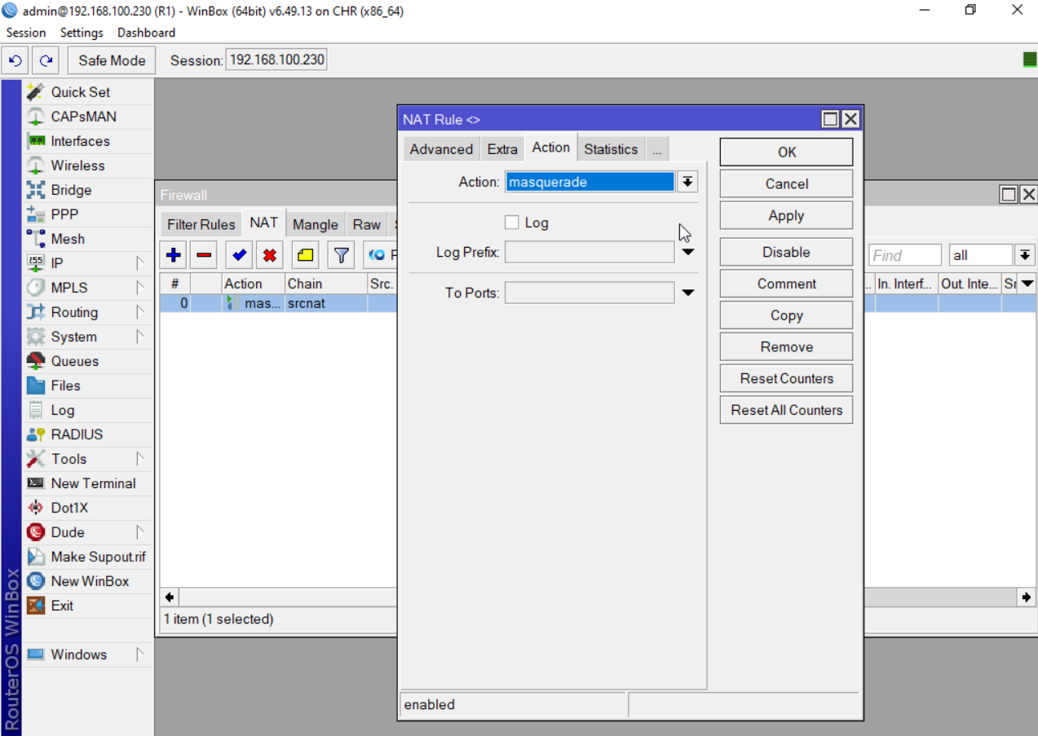

- Langkah berikutnya yakni menambahkan static route, route yang ditambahkan yakni network dari server yang dirutingkan melalui address vlan110 pada bagian router juri. Hal ini dilakukan karena agar R2 ini dapat terhubung ke Repository melalui routing yang dibuat ini.
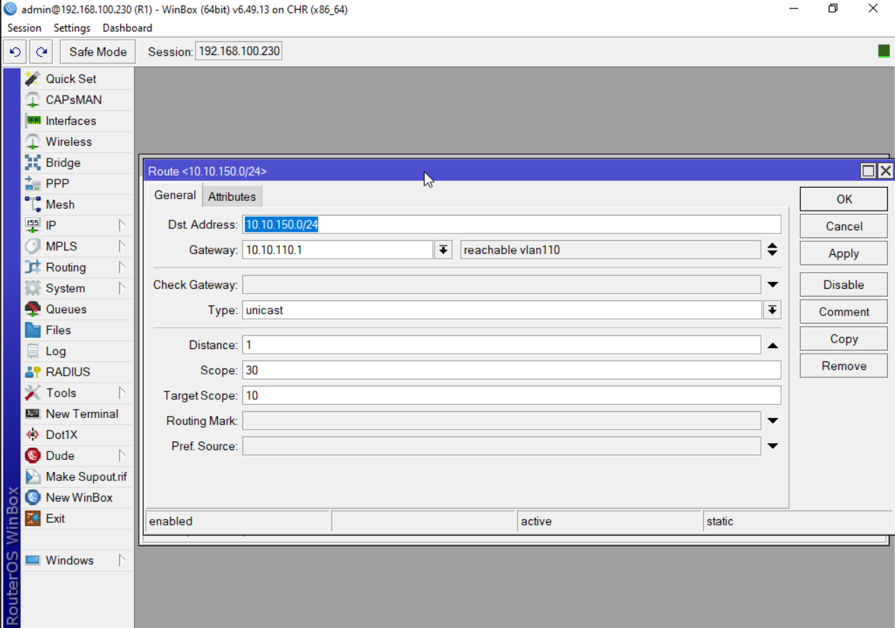

- Kemudian langkah selanjutnya yakni lakukan konfigurasi routing OSPF antara R1 & R2. Langkah pertama pada bagian instance tambahkan ethernet yang akan di rutingkan, pada gambar dibawah ini terdapat ether1_VLAN 110, ether2_WLAN, & ether3_KE_RB2.
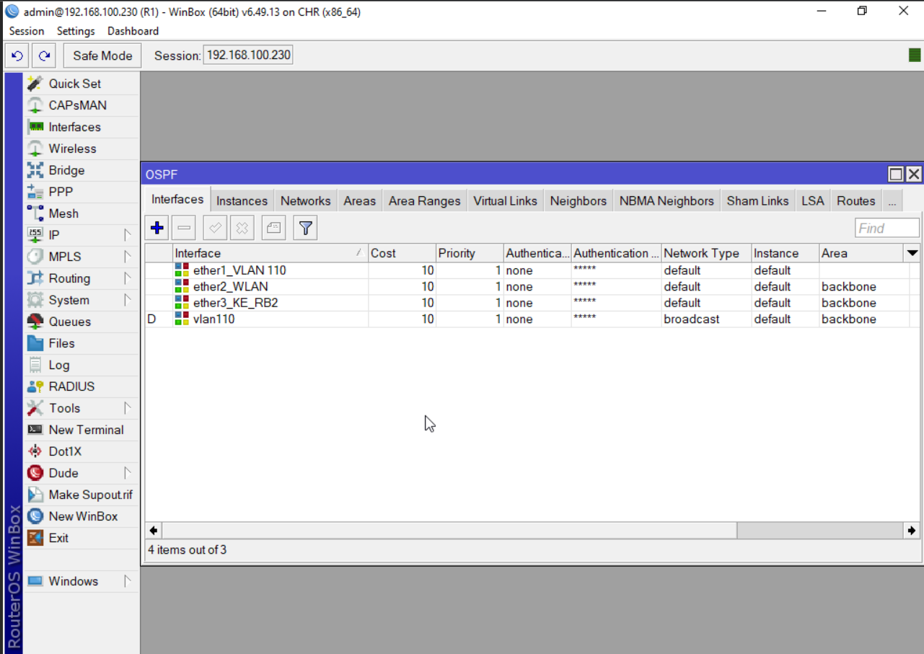

- Langkah selanjutnya yakni pada bagian network tambahkan network address interface yang sudah ditambahkan pada instance sebelumnya. Kurang lebih seperti gambar dibawah ini untuk network yang sudah ditambahkan ke bagian OSPF networks ini.
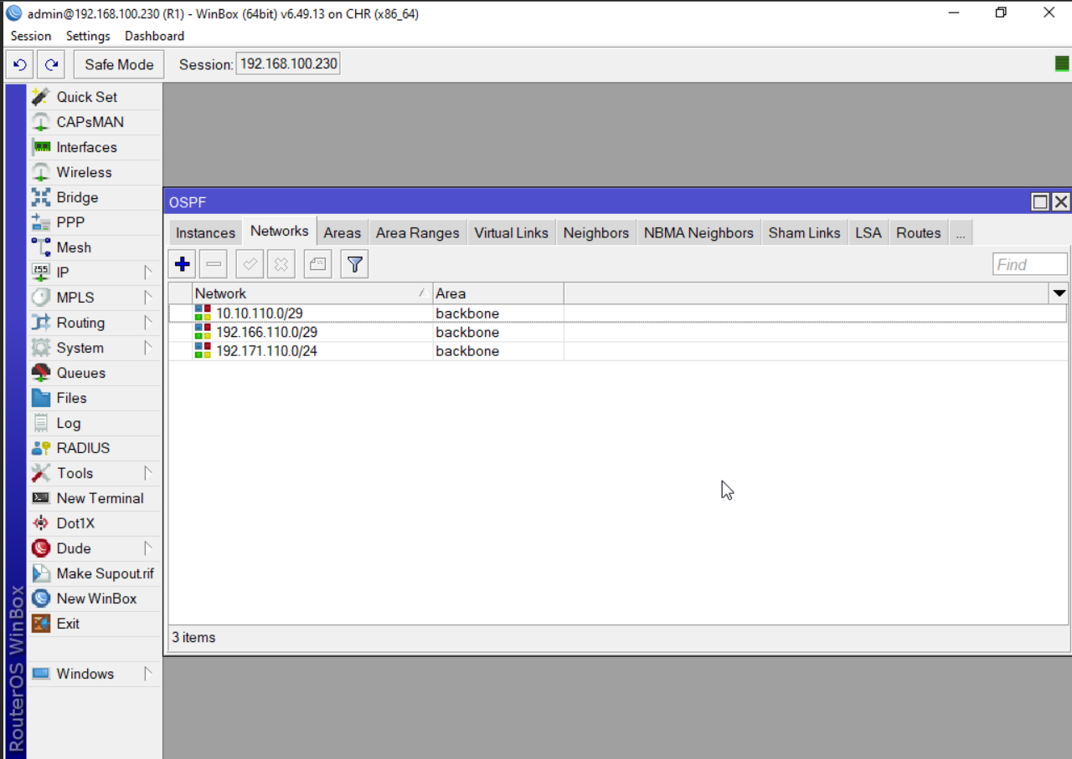

- Untuk mengecek routing OSPF sudah berjalan, anda dapat milih menu Neighbors pada routing OSPF, dan pada gambar dibawah ini terdeteksi 1 network, yakni network antara R1 & R2.
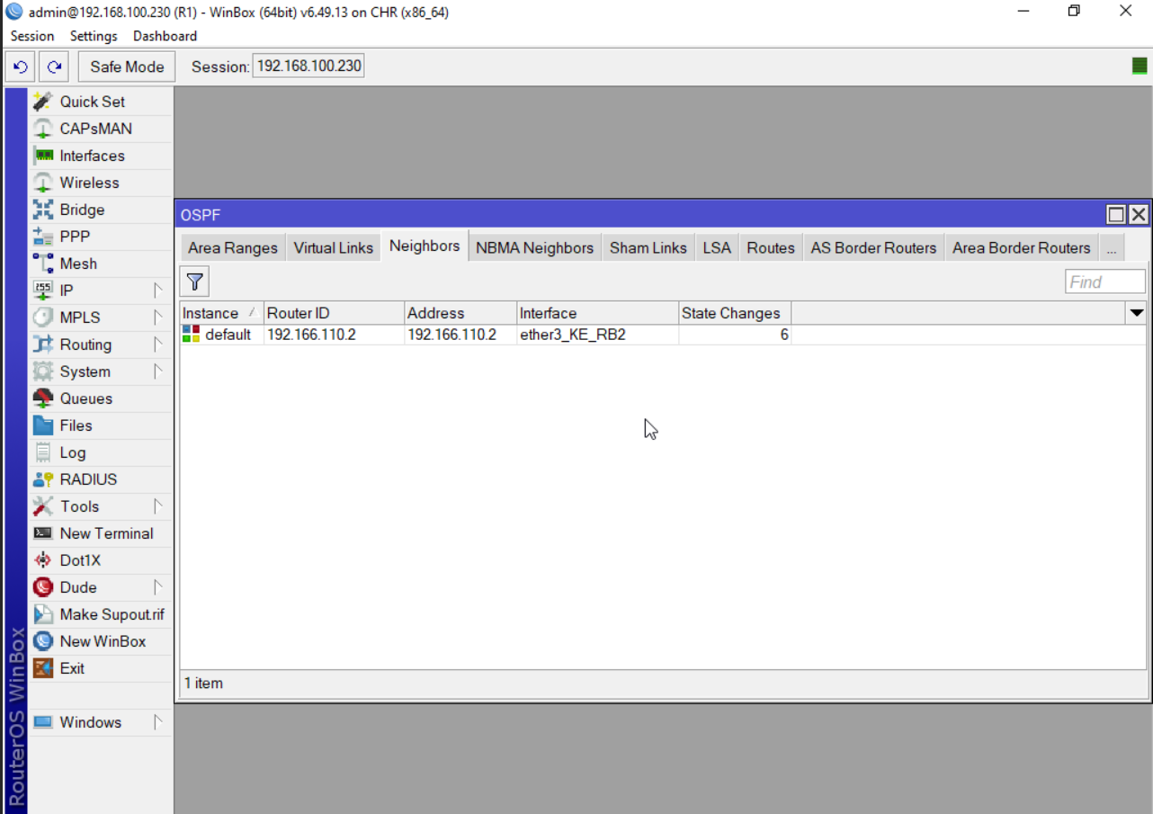

- Langkah terakhir ini saya hanya mencoba menjalankan ping yakni yang sebelah kiri dari R1 ping ke network Repository yang ada di mikrotik Juri, dan kemudian ping sebelah kanan yakni network pada bagian bawah yakni yang mengarah ke server-server.
